В.Сафонов

Юбилейное посвящение Галине Ивановне Топоровой

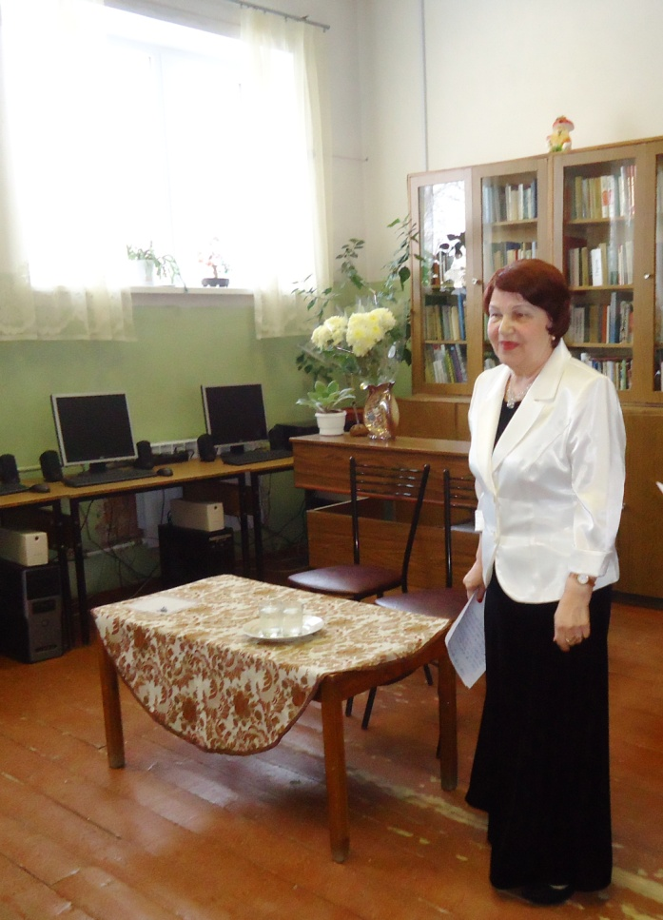

Галина Ивановна в свой юбилей
Весной упивается, как соловей,
И в небо возносит романсов
рулады.
Сердца замирают
от томной услады…

